|  |  |  |  |
| --- | --- | --- | --- |
| **Adı:** |  | **…………………. Lisesi** |  |
| **Soyadı:** |  | **………………. Eğitim Öğretim Yılı** | Tarih: ……/……/ 20.. |
| **Sınıfı:** |  | **DİN KÜLTÜRÜ VE AHLAK BİLGİSİ** | Aldığı Not |
| **No:** |  | **10. Sınıf 1.Dönem 1. Yazılı / Sınav Soruları** |  |

1. **Aşağıdaki boşlukları Allah’ın Zati Sıfatları ile uygun bir şekilde doldurunuz.** (3x5=15 Puan)
   1. Allah’ın sonradan yaratılan hiçbir varlığa benzememesine MUHALEFETÜL LİL HAVADİS denir.
   2. Allah’ın varlığının sonunun olmamasına BEKA denir.
   3. Allah’ın varlığının kendisinden olmasına KIYAM Bİ NEFSİHİ denir.
   4. Allah’ın varlığının başlangıcının olmamasına KIDEM denir.
   5. Allah’ın varlığının bir tek olmasına VAHDANİYET denir.
2. **Aşağıdaki Allah’ın Güzel İsimlerini anlamı açısından uygun yerlere yerleştiriniz.** (3x5=15 Puan)

**(, , , Bedi', Müheymin)**

* 1. Allah’ın her varlığa uygun şekil veren anlamına gelen ismi **Musavvir**
  2. Allah’ın kesintisiz biçimde çokça rızık veren anlamına gelen ismi REZZAK
  3. Allah’ın yaratan anlamına gelen ismi **Halik**
  4. Allah’ın can veren anlamına gelen ismi **Muhyi**
  5. Allah’ın şifa veren anlamına gelen ismi ŞAFİ

1. **Aşağıdaki ifadelerden doğru olanlarına D, yanlış olanlarına Y harfi koyunuz.** (2x5=10 Puan)

|  |  |
| --- | --- |
| Y | Tekvin, Allah’ın her şeye gücü yetmesi demektir. |
| D | Yüce Allah’ın (c.c.) 99 ismi vardır. |
| Y | Tevvab, çok şükreden demektir |
| D | Kur’an’da Tevbe adını taşıyan bir sure bulunur. |
| D | Dua, çağırmak anlamına gelmektedir. |

1. ***Allah’ın (c.c.) varlığını bir delil ile açıklayınız.*** *(10* Puan*)*

***EVRENDEKİ DÜZEN BİR DÜZENLEYİCİYE İHTİYAÇ DUYAR. O DA ALLAH’TIR.***

1. ***İnsan Allah’ı (c.c.) nasıl tanıyabilir?*** *(10* Puan*)*

***AKLIYLA VE EVRENDEKİ DÜZENLE VARLIĞINI BİLİR. VAHİYLE SIFATLARINI TANIR.***

1. ***İnsanın yaratıcıyla irtibat kurma yolları nelerdir?*** *(10* Puan*)*

***DUA ETME***

**B. Aşağıdaki çoktan seçmeli soruları cevaplayınız** (5x6=30 Puan)

Kendimize, dünyaya ve kâinata baktığımızda mükemmel bir düzen ve ahenk olduğunu görürüz. Bu mükemmellik üzerine düşündüğümüzde bunun kendiliğinden ya da tesadüf eseri olmadığı sonucuna ulaşırız. Her şeyin sonsuz bir ilim ve kudretin tecellisi olduğu düşüncesi bizi tek bir yaratıcı inancına götürür.

**1. Yukarıdaki paragrafta anlatılmak istenen ana fikir aşağıdakilerden hangisidir?**

A) Kâinatın tesadüfen oluşması mümkündür.

**B) Kâinattaki mükemmel sistem insanı Allah (c.c.) inancına götürür.**

C) Dünyaya kaos hakim olduğu için bir yaratıcıdan bahsedilemez.

D) İnsan aklı Allah’ın (c.c.) varlığı fikrine ulaşacak donanıma sahip değildir.

E) Kâinatın bir ilim ve kudret eseri olduğu söylenemez.

**2. I.** Pişman olmaktır

**II.** Günah işlememeye söz vermektir

**III.** Arınmaktır

**Bu ifadeler aşağıdakilerden hangisiyle daha çok ilişkilendirilebilir?**

**A)** Kurban kesmek **B)** Dua etmek

**C) Tövbe etmek** **D)** Sadaka dağıtmak

**E)** Zekât vermek

**3. Aşağıdakilerden hangisi insanın Allah (c.c.) ile irtibat yollarından biridir?**

A) Selam vermek

B) **Kur’an okumak**

C) Sabırlı olmak

D) İlim öğrenmek

E) Tevekkül etmek

**4. Allah (c.c.) insan ilişkisiyle ilgili olarak aşağıdakilerden hangisi söylenemez?**

A) İnsan aklının Allah’a (c.c.) ait tüm sıfatları kavraması mümkün değildir.

B) Yüce Allah insanı dünyada başıboş ve kendi haline bırakmamıştır.

**C) İnsanlar dua ve ibadetlerinde Allah’la (c.c.) aralarında bir aracıya ihtiyaç duyarlar.**

D) İnsanın, Allah’ı (c.c.) tanıması O’nun isim ve sıfatlarını bilmekle gerçekleşir.

E) İnsan, Allah’ı (c.c.) daha iyi tanıdıkça O’na olan sevgisi ve imanı artar.

**5.** ……………………… delili evrende bir düzenin olduğu ve bu düzendeki her varlığın belirli bir gayeye yönelik olarak yaratıldığı öncülünden hareket eder. Evrene baktığımızda kusursuz bir düzenin işlediğini görürüz. Atomun çekirdeğinden gezegenlerin yörüngelerine, hücrenin işleyişinden Dünya’daki su döngüsüne kadar her noktada bu mükemmelliği görürüz.

**Bu metindeki boşluk aşağıdakilerden hangisiyle tamamlanmalıdır?**

**A)** Yaratılış **B)** Ahlak

**C)** Ekmel varlık **D) Gaye ve nizam**

**E)** Hareket

**6.** “Bilmediğin bir şeyin ardına düşme, çünkü kulak göz ve gönül bunların hepsi ondan sorumludur.” (İsra suresi, 36. ayet)

**Bu ayette örnek insan ile ilgili olarak aşağıdakilerden hangisi vurgulanmaktadır?**

**A)** Allah’ın rızasını kazanmak için çalıştığı

**B)** Toplumsal dayanışmayı sağladığı

**C) Zanla hareket etmediği**

**D)** Merhamet duygusuna önem verdiği

**E)** Allah’a şükrettiği

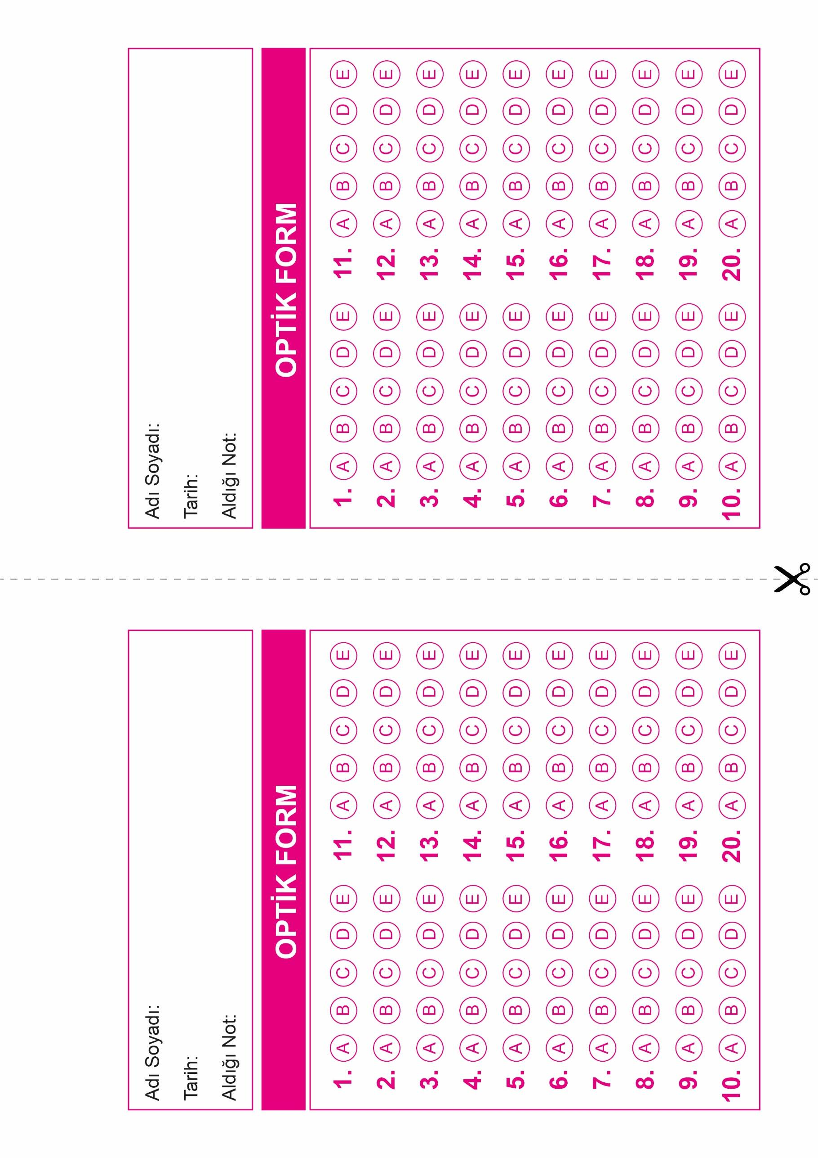

DİN KÜLTÜRÜ VE AHLAK BİLGİSİ

10. Sınıf 1. Dönem 1. Yazılı

OPTİK FORMU FOTOKOPİ İLE (A4 KAĞIDI) ÇOĞALTTIKTAN SONRA BURADAN KESEBİLİRSİNİZ.

DİN KÜLTÜRÜ VE AHLAK BİLGİSİ

10. Sınıf 1. Dönem 1. Yazılı



**10. SINIF SINAV VE CEVAP ANAHTARI İÇİN TIKLAYINIZ.**

